ANGAJEAZA PENTRU FABRICA DEVA
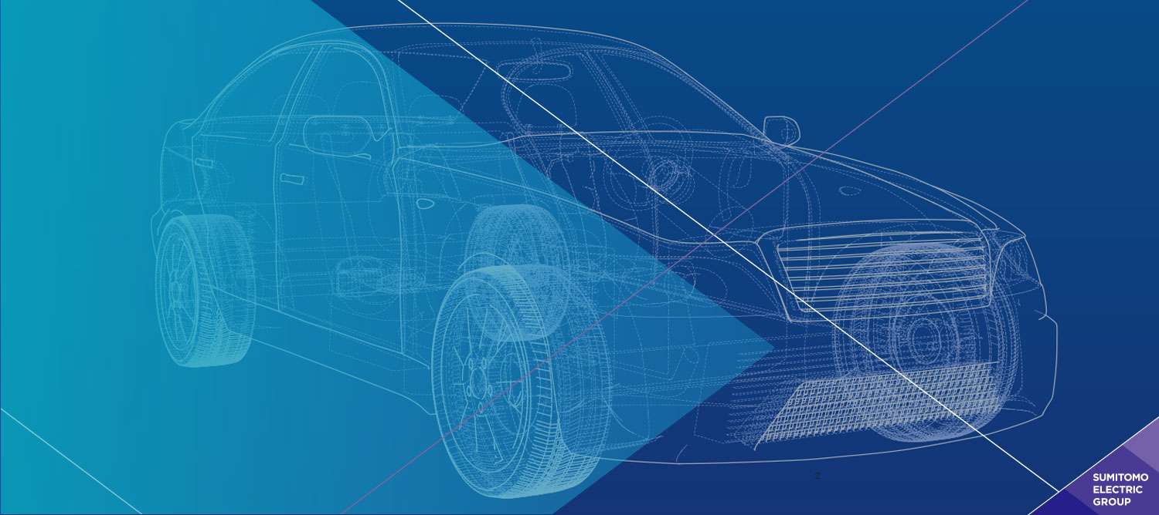
SEWS-ROMANIA DEVA – infiintata in anul 2000, divizie a Sumitomo Wiring Systems Europa, companie multinationala specializata in domeniul industriei de componente auto, avand peste 20.000 de angajati in Europa si Africa de Nord.
Sumitomo Wiring Systems, este un lider in domeniul tehnologiei, recunoscut la nivel global, cu peste 230.000 angajati in 109 companii in 32 de tari.
OPERATORI ASAMBLARE CABLAJE AUTO

Daca esti interesat poti trimite CV-ul tau pe adresa de email recrutare@sews-e.com sau il poti depune la sediul fabricii din Deva, Calea Zarandului, Nr. 166.

Informatii suplimentare puteti obtine la numarul de telefon: 0254/206600.
Numai candidatii selectati vor fi contactati.

